Eksempel-

E K S A M E N

BE 111

Kl. 09.00 – 12.00

Tillatte hjelpemidler: Rente- og annuitetstabeller
Kalkulator

Ta selv de forutsetninger du finner nødvendig

Oppgave 1 (teller ca. 20 %)

Selskapet Budsjett AS har følgende resultatregnskap avlagt for regnskapsåret 20x1..

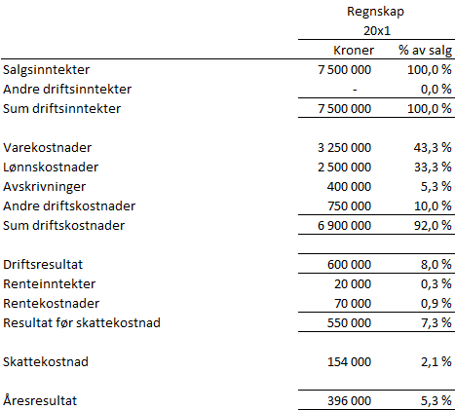

I forbindelse med budsjettarbeidet for 20x2 får du oppgitt:
- Salgsinntekter forventes å øke med 10 %
- Bruttofortjeneste settes til 50 %
- Det budsjetters ikke med endringer i bemanning til neste år. Den generelle lønnsøkningen er 4 %
- Avskrivningene økes til 450 000
- Bedriften forventer en reduksjon i rentekostnadene på 30 %
- Andre driftskostnader budsjetteres til kr 800 000
- Skattekostnad er 28 % av resultat før skattekostnad
- Selskapets eiere setter som krav at resultat før skattekostnad utgjør minst 5 % av driftsinntektene. Dersom ikke denne forutsetningen blir oppfylt med de foreliggende budsjettforutsetninger skal denne likevel søkes oppfylt gjennom å redusere andre driftskostnader.

- Still opp resultatbudsjett for 20x2

Erfaringsmessig fordeler salgsinntektene seg likt gjennom hele året. Av salget er 60 % kontantsalg og resten er pr 20 dager. Ved inngangen til 20x2 har selskapet utestående brutto kundefordringer med kr 400 000.

- Utarbeid en oversikt over innbetalingene fra salg for januar, februar og mars.

Oppgave 2 (teller ca. 60 %)

Selskapet Føring AS presenterer følgende balanseregnskap pr 01.01.x1

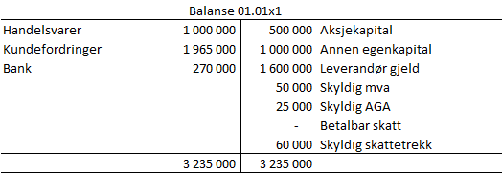

Transaksjoner:
- Selskapet selger varer for 2 000 000 eksklusive mva. Varene selges på kreditt.
- Selskapet kjøper varer for kr 500 000 inklusive mva. Varene kjøpes på kreditt.
- Selskapet tar opp et langsiktig lån på kr 500 000. Lånet er avdragsfritt første år.
- Selskapet kjøper en ny bil for kr 400 000 eksklusive mva. Bilen betales via bank.
- Selskapet har lønnskostnader på kr 300 000 eksklusive feriepenger og arbeidsgiveravgift. Av beløpet på kr 300 000 skal selskapet trekke 30 % skatt. I løpet av året overfører/betaler selskapet 75 000 til ligningsmyndighetene.
- Selskapet betaler 64 500 i arbeidsgiveravgift i løpet av året.
- Selskapet betaler merverdiavgift med kr 200 000 i løpet av 20x1.
- Bilen avskrives med kr 60 000 i 20x1.
- Balanseført verdi på varelageret ved utløpet av perioden er kr 500 000.
- Betalbar skatt kostnadsføres med kr 183 000 i 20x1.

- Før regnskapet for selskapet Føring AS (bruk gjerne T- konti)
- Utarbeid et resultat- og balanseregnskap for 20x1
Oppgave 3 (teller ca. 20 %)

Kryss av for riktig svar. Det er kun ett riktig alternativ og det gis ett poeng for rett svar og null poeng for galt svar.

En økning av en balanseført eiendel må motsvares av:

- En reduksjon av en annen eiendel eller en økning av egenkapitalen eller en økning av gjelden
- En reduskjon i en annen eiendel eller en økning av egenkapitalen eller en reduksjon av gjelden
- En økning av en annen eiendel eller en reduksjon av gjelden eller en reduksjon av egenkapitalen
- Ingen av disse alternativene

Et selskap kjøper en vare på kreditt. Hvordan skal kjøpstransaksjonen regnskapsføres i regnskapet?

- Debet konto for varer og debet konto for leverandører
- Debet konto for varer og kreditt konto for kontanter
- Kredit konto for leverandører og debet konto for varer
- Ingen av disse alternativene

Hvilke av følgende poster er IKKE en gjeldspost?

- Leverandørgjeld
- Avsatt utbytte
- Husleie forskuddsbetalt av foretaket
- Uopptjent inntekt

Pr. 31.12.x1 er varebeholdningen kr. 500.000 vurdert til anskaffelseskost. Av varebeholdningen er kr. 300.000 moteprodukter med virkelig verdi på kr. 150.000. Virkelig for de øvrige varene er kr. 400.000. Hva blir balanseført verdi pr. 31.12.x1?

- Kr. 350.000
- kr. 600.000
- Kr. 650.000
- Ingen av disse alternativene

Et selskap har anskaffet en eiendel 01.01 år 0 for kr. 32.000. Den skal avskrives lineært over over 8 år og utrangeringsverdien er antatt å være kr. 0. Hva blir balanseført verdi ved utgangen av år 2?

- Kr. 16.000
- Kr. 24.000
- Kr. 20.000
- Kr. 28.000

Selskapet Vandring AS kjøper 01.10.x0 en boremaskin fra BoreLeverandøren AS for kr. 2.000.000. Maskinen har en forventet økonomisk levetid på 10 år og Vandring AS betaler kr. 1.500.000 den 01.12.x0 og skal i henhold til avtale betale de resterende kr. 500.000 den 02.02.x1. Hva blir regnskapsført kostnad for 20x0 knyttet til denne situasjonen?

- Kr. 50.000
- Kr. 150.000
- Kr. 200.000
- Ingen av disse alternativene

For selskapet Kundefordring AS har du følgende opplysninger. Kundefordringene selskapet hadde pr. 31.12.x2 var pålydende (anskaffelseskost) kr. 750 000. Pr. 31.12.x3 er balanseført verdi for kundefordringene kr. 970 000. Selskapet avsatte 5 % til forventet tap pr. 31.12.x2. På grunn av at kredittpolitikken er innstrammet er avsetningen for forventet tap pr. 31.12.x3 redusert til 3 % av pålydende (anskaffelseskost). Konstaterte tap i 20x2 utgjorde kr. 40 000. I 20x3 har selskapet konstaterte tap på kr. 50 000. Av de konstaterte tap i 20x2 har selskapet i 20x3 fått innbetalt kr. 10 000. Innbetalingen var knyttet til utdelinger fra konkursboet til et selskap som gikk konkurs i 20x2. Hva skal resultatføres som tap på fordringer i 20x3 i?

- kr. 31.600
- kr. 32.500
- kr. 62.500
- kr. 72.500

